OR – Vaja 6,7 – 1.Preverjanje, PIO

- 1. Preverjanje :
  - Literatura: list z ukazi in 1xA4 po izbiri (brez rešenih nalog)
- Reševanje nalog (PIO, LED dioda)
  - Prezentaciji :
    - OR_FRI_SMS_Projekt.ppt
      - Razložimo dele projekta, mesta za vpis programa, podprogramov, konstant,…
    - OR_PIO_Krmilnik.ppt
      - Razložim pojme, kot so npr. .equ
      - Razložim način vklopa paralelnih vrat
      - Razložimo postopek inicializacije za vklop/izklop diode
  - Vklop/izklop LED diode (po korakih):
    - Primer iz prezentacije (PB15) predelati za PC1 in
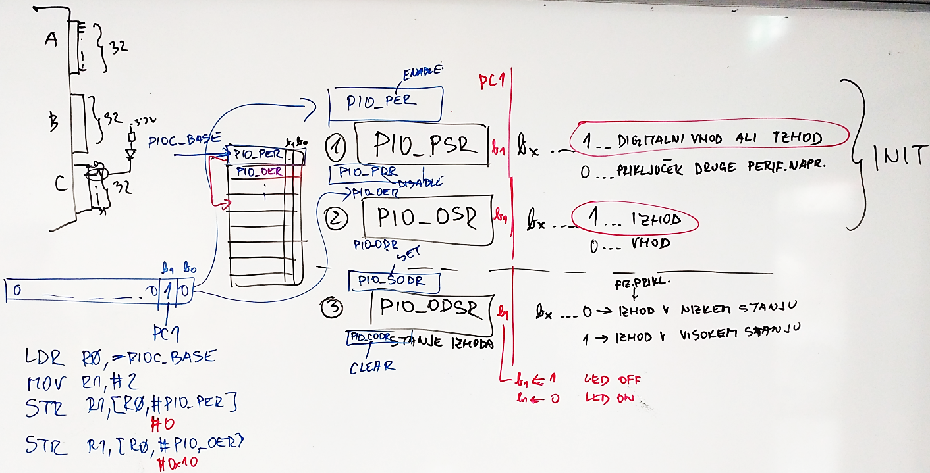
    - Korakoma vklopiti/izklopiti LED diodo na FRI SMS

- 7. naloga (naslednja ura):
  - Še bolj skoncentriramo na računanje zakasnitev:
  - 192000 urinih period / 4 cikle (osnovno subs bne zaporedje)=48000
  - Dopolnitev projekta Morsejevega oddajnika
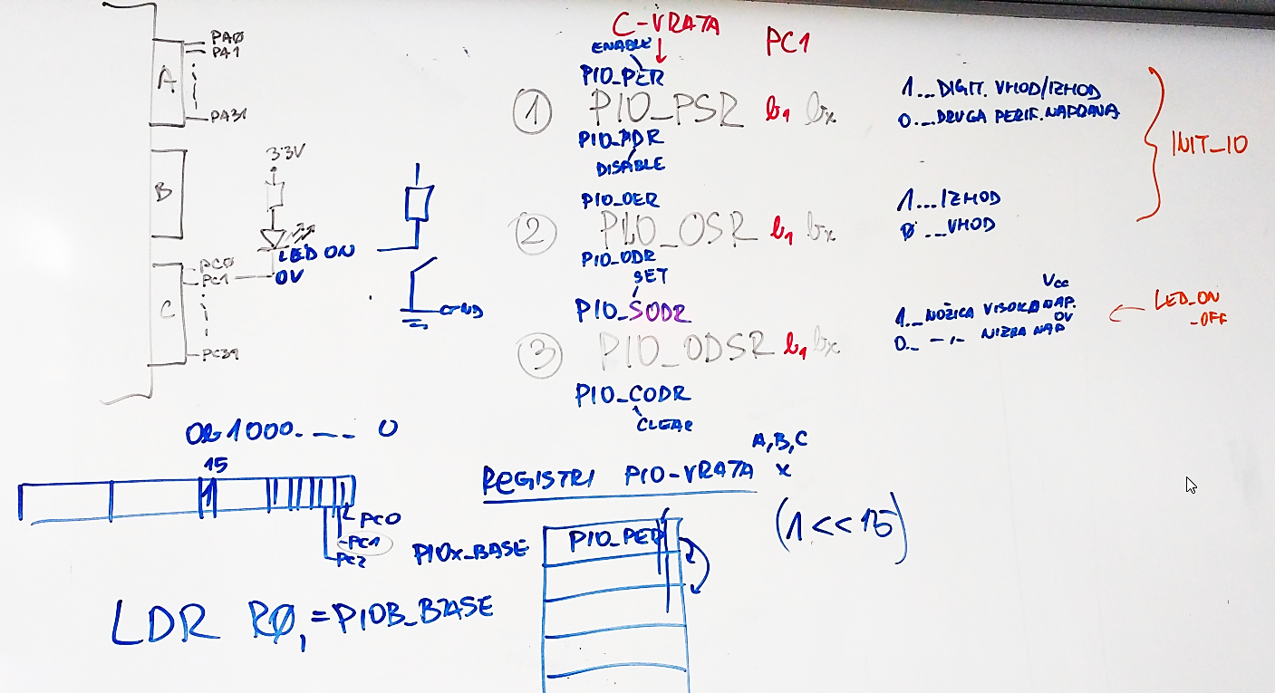

4.3 Paralelni vhod in izhod (PIO)
- Napišite podprogram INIT_IO v zbirnem jeziku za ARM9, ki bo priključek PIO_PC1 mikrokrmilnika AT91SAM9260 na modulu FRI-SMS ustrezno nastavil tako, da boste lahko preko njega prižigali in ugašali oranžno LED diodo. Priključek orientirajte izhodno. Nato izhod postavite v stanje 1. Pri delu si pomagajte prosojnicami.
- Napišite podprogram LED_ON, ki prižge LED diodo.
- Napišite podprogram LED_OFF, ki ugasne LED diodo.
- V zbirnem jeziku za ARM9 napišite podprogram DELAY, ki s pomočjo programske zanke izvaja zakasnitev za N milisekund. Parameter N naj podprogram dobi v registru R0. Podprogram mora ohraniti vrednost vseh registrov razen R0. Izračunajte koliko urinih period traja en obhod zanke (upoštevajte kontrolne nevarnosti pri skoku). Frekvenca ure je 192 MHz..
Vsi podprogrami morajo ohraniti vrednosti registrov. Podprograme preizkusite tudi s primernim glavnim programom.
.equ PIOC_BASE, 0xFFFFF800  .equ PIO_PER, 0x00  .equ PIO_OER, 0x10  .equ PIO_SODR, 0x30  .equ PIO_CODR, 0x34  .global _main  _main:  bl INIT_IO  LOOP:  bl LED_ON  ldr r0,=500  bl DELAY  bl LED_OFF  ldr r0,=500  bl DELAY  b LOOP  _wait_for_ever:  b _wait_for_ever  INIT_IO:  stmfd r13!, {r0, r2, r14}  ldr r2, =PIOC_BASE  mov r0, #1 << 1  str r0, [r2, #PIO_PER]  str r0, [r2, #PIO_OER]  ldmfd r13!, {r0, r2, pc} | DELAY:  stmfd r13!, { r1,r14}  ZAN1: ldr r1, =48000  ZANKA:  subs r1, r1,#1  bne ZANKA  subs r0,r0,#1  bne ZAN1  ldmfd r13!, {r1,pc}  LED_ON:  stmfd r13!, {r0, r2, r14}  ldr r2, =PIOC_BASE  mov r0, #1 << 1  str r0, [r2, #PIO_CODR]  ldmfd r13!, {r0, r2, pc}  LED_OFF:  stmfd r13!, {r0, r2, r14}  ldr r2, =PIOC_BASE  mov r0, #1 << 1  str r0, [r2, #PIO_SODR]  ldmfd r13!, {r0, r2, pc}

